Relatório 6 - Embedding
Natalie Tolentino Serafim

Descrição da atividade
No módulo 6 a ferramenta Qdrante foi apresentada para prática de embeddings. Qdrant é um banco de dados vetorial que permite realizar buscas semânticas de forma ágil. No Qdrant Cloud há modelos de inferência que podem ser incorporados ao modelo, sendo utilizado nessa atividade o sentence-transformers/all-MiniLM-L6-v2 que é gratuito.
O guia direciona para um registr5o na conta Cloud do Qdrant afim de criar um cluster gratuito e as credenciais necessárias. Utilizando SDKs oficiais é possível iniciar o uso da ferramenta localmente, apenas instalando a biblioteca segundo a linguagem desejada.
Como prática foi gerado um código para criar um cliente que se conecta ao Qdrant Cloud e realiza inserções e buscas nas collections.
Na documentação oficial que incentiva o uso do Qdrant Cloud os embeddings não são gerados localmente, mas um objeto Documento é enviado com o texto e nome do modelo, sendo incorporados pelo Qdrant Cloud Inference.
Com o conteúdo armazenado é possível realizar a busca semântica, afim de dada uma query os resultados são retornados pela semelhança entre si, não necessariamente fazendo match textual.
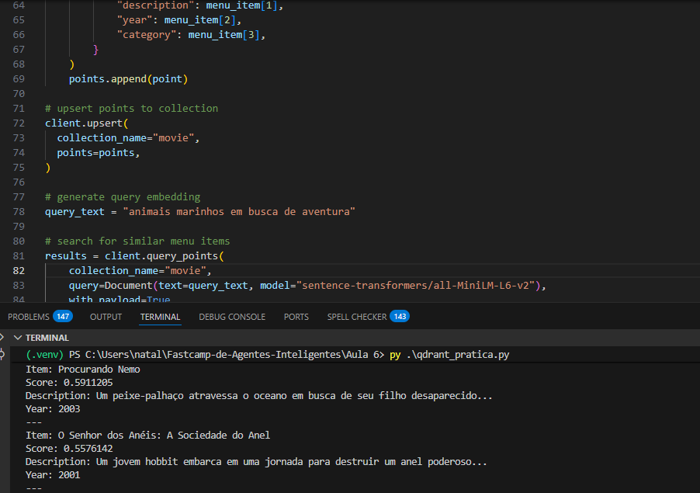
Figura 1 Parte do código e resposta retornada durante prática
Já o segundo guia apresenta uma aplicação também utilizando o Qdrant mas agora executando em um serviço de nuvem chamado Elestio. Afim de evitar custos e aplicar outros conceitos estudados adaptei o guia para fazer as execução por Docker localmente.
A aplicação consiste em em um fluxo N8N em que um agente de IA ao receber uma mensagem por chat engloba um modelo que compreende a mensagem, armazena o histórico e responde com a busca no banco de dados vetorial.
Para que este processo ocorra é necessário que outro fluxo seja gerado, sendo este responsável por realizar iterações em links indicados afim de coletar o texto das páginas e armazenar vetorialmente.
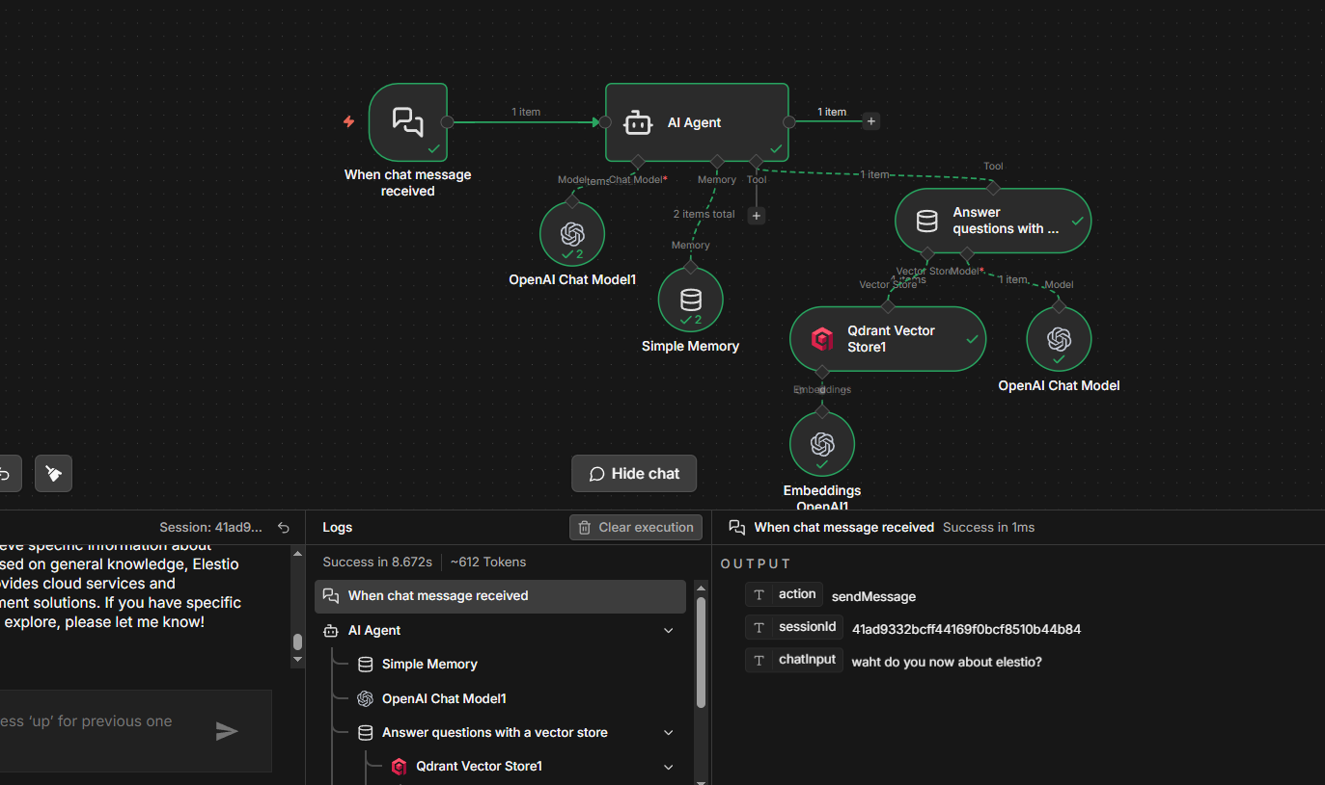
Figura 2 Fluxo agêntico realizando busca dada a mensagens recebidas
Dado as possibilidades de configuração no N8N realizei alguns testes afim de diminuir o overlap e testar o impacto.
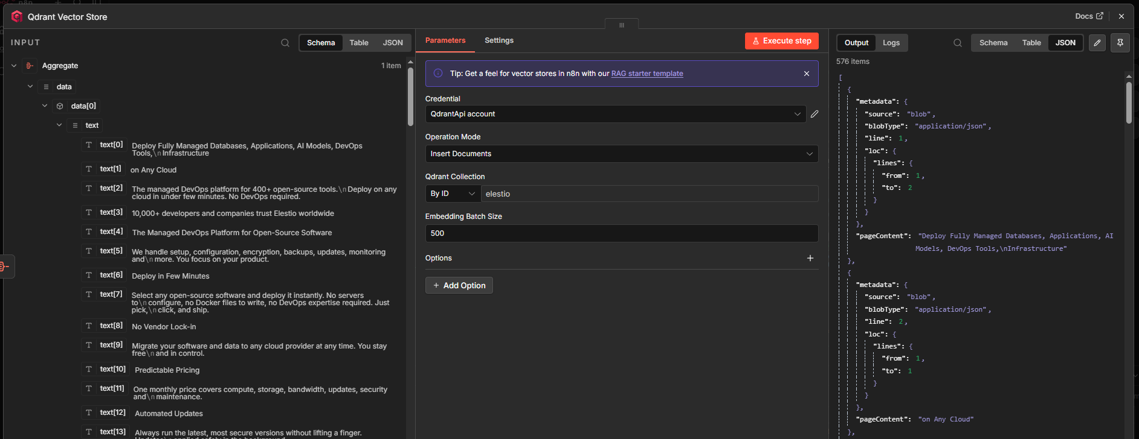
Figura 3 Transformação de dados recuperados do link em json padronizado.
Algo que achei fantástico na ferramenta do Qdrant é o seu painel de visualização. Ao olhar uma collection pelo painel podemos visualizar de forma bem estruturada os documentos armazenados, e até mesmo gráficos de dispersão de como cada ponto foi classificado.
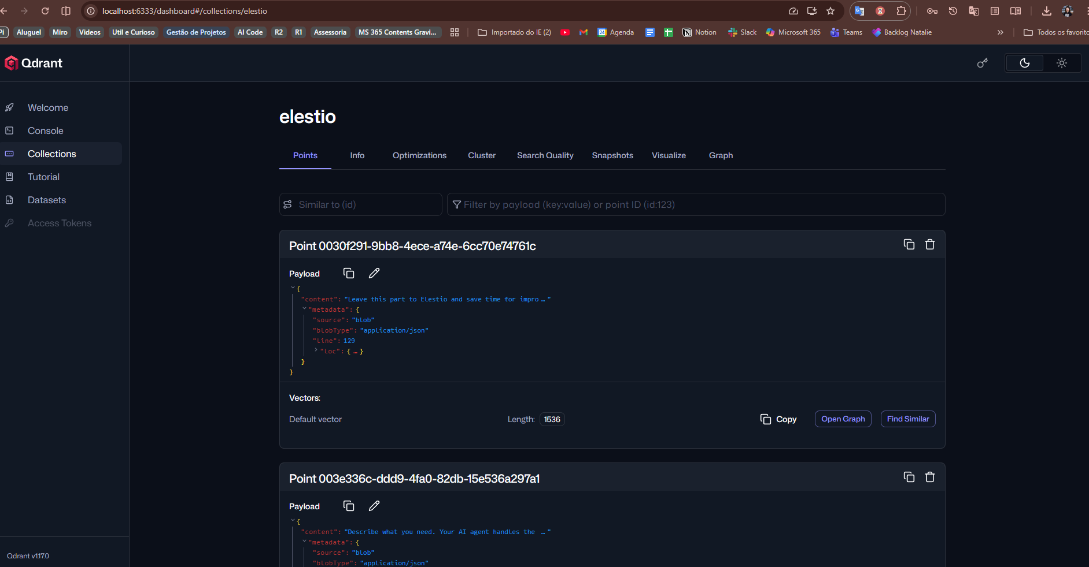
Figura 4 Página inicial de uma collection
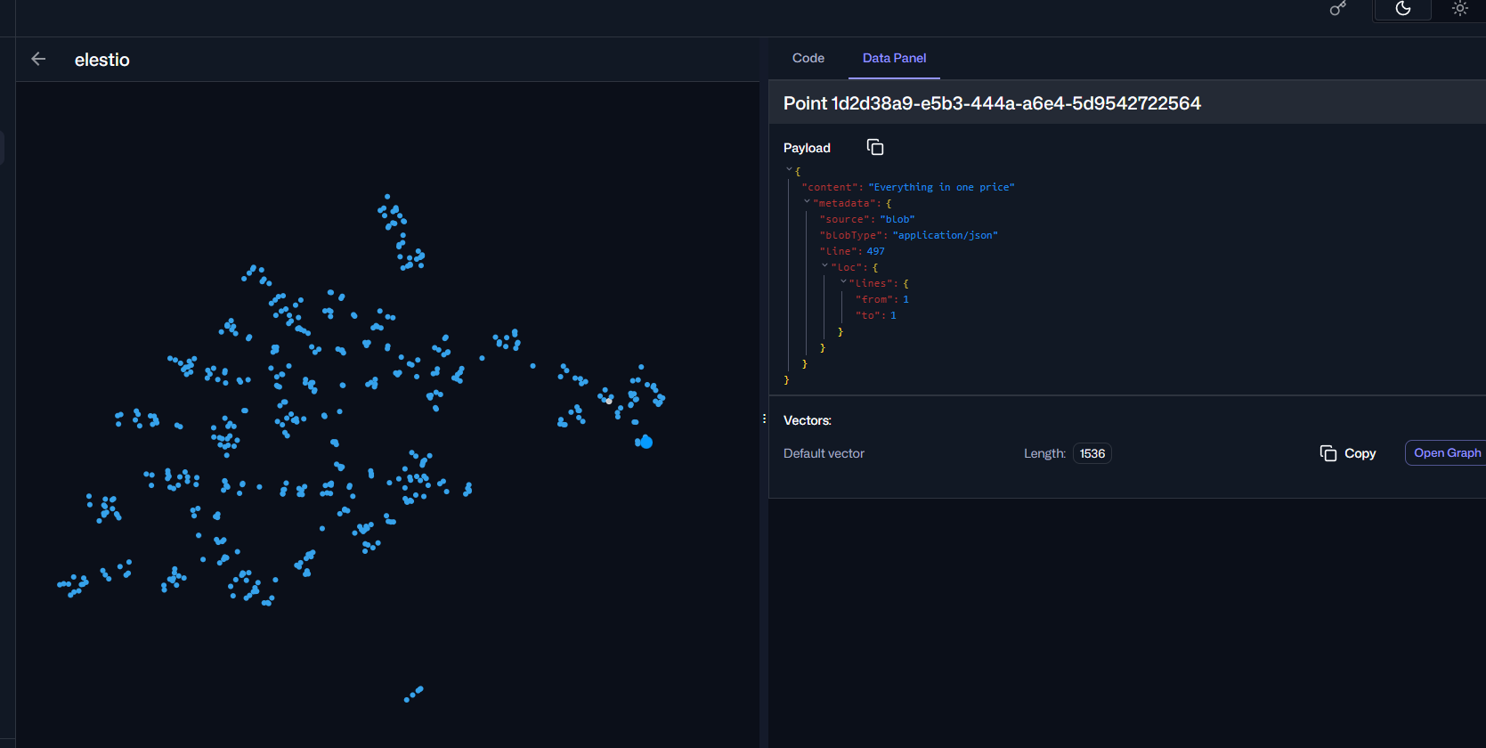
Figura 5 Representação gráfica dos pontos no espaço vetorial referentes a inferência com links da web
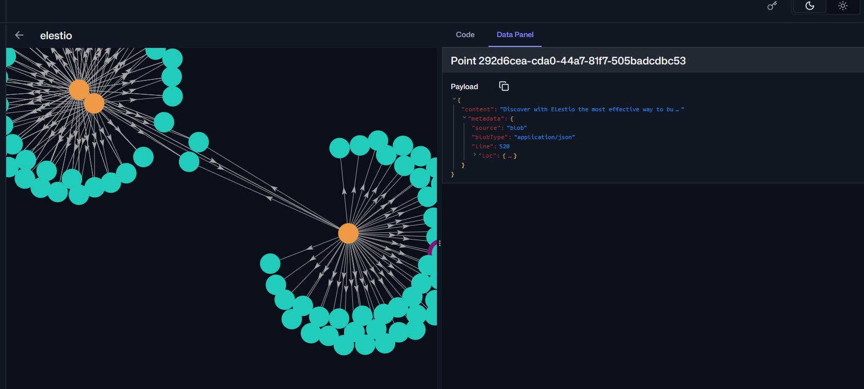
Figura 6 Grafo de conexões entre os pontos
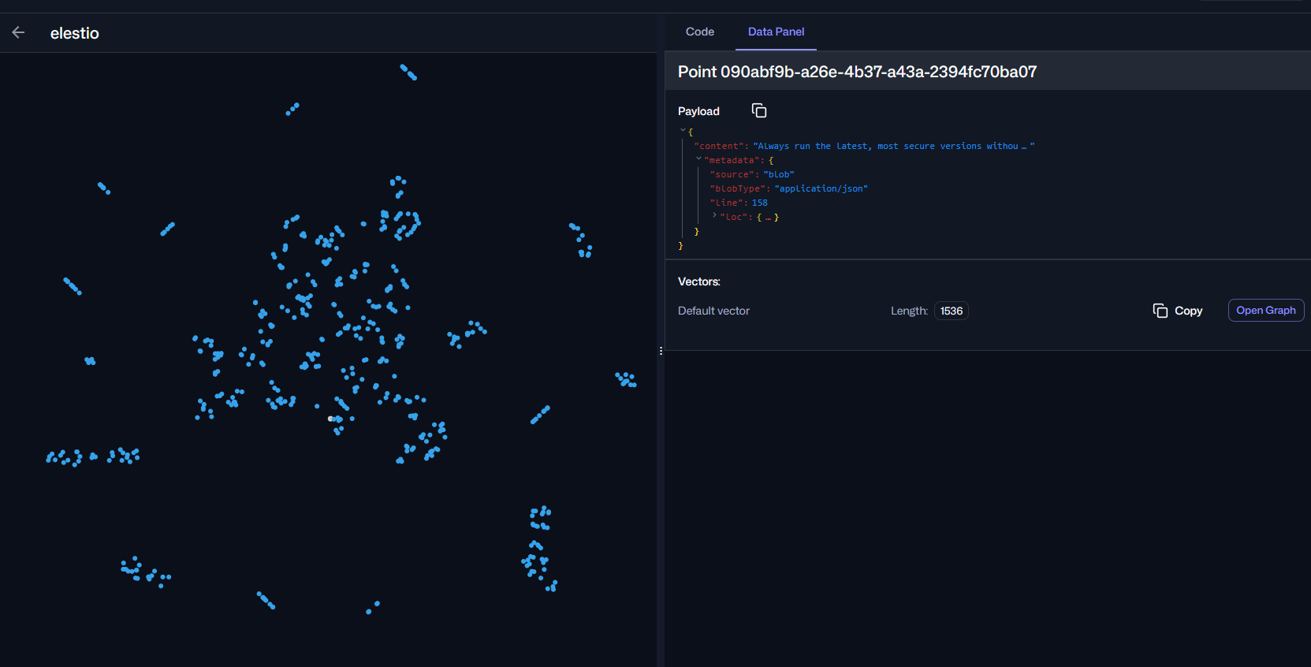
Figura 7 Testes alterando parâmetros como overlap e visualizando o distanciamento vetorial causado pela menor semelhança entre os blocos de texto
Dificuldades
No segundo guia optei por não seguir com a ferramenta de nuvem Elestio e rodar a aplicação em um container Docker local. Com isso enfrentei alguns erros nas primeiras tentativas mas que compreendendo melhor sobre o Qdrant consegui corrigir e disponibilizar a imagem Docker rodando localmente.
Conclusões
Embora já tenha experimentado outras ferramentas para bancos vetoriais como o ChromaDB, a experiência com o Qdrant foi muito satisfatória. A estrutura em código para criar uma collection, adicionar itens, indicar modelos de inferência dos embeddings e realizar buscas é simples e facilmente compreendida. Mas o que mais me chamou atenção foi seu painel para visualizar o banco vetorial graficamente, algo que tangibilizou melhor compreensão dos cálculos realizados para buscas semânticas.

Referencias
https://qdrant.tech/documentation/cloud-quickstart/
https://www.youtube.com/watch?v=cCDAY0nb0T0

